亲爱的投资者：
2016-8-26 中国工商银行资产管理部
截至2016年7月29日，工银量化环球成长产品（IPOX）费后净值为1.0396，7月份上涨2.38%。业绩基准MSCI全球指数上涨4.21%。

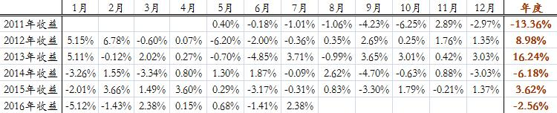
产品净值仅供销售参考，不作为申购/赎回使用
数据时间：2011.4.8-2016.7.29
走势回顾
7月份全球资本市场在宽松的货币政策大环境下表现平稳,美国标普500创历史新高,欧洲和日本的主要股票市场恢复到英国脱欧之前的位置。7月美元指数下跌0.64%,MSCI全球指数上涨4.21%,标普500指数上涨3.56%，德国DAX指数上涨6.79%，日经指数上涨6.38%，上证指数上涨1.70%,人民币相对美元升值0.61%。

投资展望
7月美联储进一步推迟加息计划，美联储官员对加息以鸽派言论为主,从CME期货市场隐含加息概率来看，美联储今年加息一次的概率低于50%；英国央行时隔7年再次降息；日本公布了高达28万亿日元的财政刺激计划；中国央行尽管推迟降息降准计划,但货币政策的态度依然宽松,货币和信用增速维持高位。
因此，综合来看，全球央行将继续保持宽松的货币政策，这比较有利于基金投资组合的表现，同时我们也将持续关注市场动态。今年由于美国11月大选，因此我们认为政治的不确定也会影响美联储加息政策，9月份加息的概率较低，而12月份的加息概率大概50%左右，届时主要看美国大选结果和相关经济数据。如果市场预期美联储将超预期地加息，我们将及时评估策略表现、对冲相应风险。
下一步，我们将时刻跟踪市场动态，持续做好投研工作。

感谢您一直以来的支持！我们将一如既往地勤勉尽责，为您创造更多收益！

顺颂商祺！

工银量化环球成长投研团队
2016年8月26日
附：2013年以来IPGL50指数表现
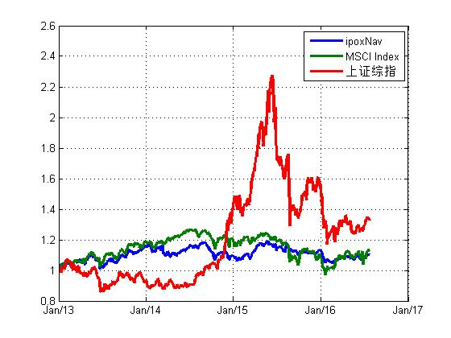

数据来源：彭博，ICBC

